Guide pour Panique Sous-Marine

Créer un projet
Installer Chrome
Important : Ouvrir Construct 3 avec Chrome

Prendre connaissance des ressources
Sur https://www.notes-de-cours.com/jeu/notes, télécharger Panique Sous-Marine.zip
Important : Extraire le fichier .zip dans un dossier pour ne pas avoir de problèmes!
Parcourir le dossier et prendre connaissance des ressources mises à votre disposition.

Création des acteurs

Nageur
Créer l’objet Nageur et faire ses animations. Prenez le temps de vérifier qu’elles fonctionnent bien!
- Immobile (joue en boucle)
- Nager (joue en boucle)
- NagerVite (joue en boucle)
- Aille
Important : Prenez le temps d’ajuster les boîte de collision! Je vous suggère qu’elles soient un peu plus petites que le nageur.

Ajouter le comportement 8 mouvements au nageur. Vous pouvez maintenant le bouger avec les 4 flèches !

Ajouter le comportement pour faire suivre la caméra.

Autres objets à ajouter
- PoissonRouge (joue en boucle)
- PoissonBleu(joue en boucle)
- PoissonEpee(joue en boucle)
- Mines

Scène
Ajuster la taille de la scène à 1000x500.

Ajouter un objet Tuile et modifier l’image qui est fourni par défaut par celle que je fournis.
Important : Prenez le temps d’ajuster les boîtes de collision des tuiles pour éviter des bugs étranges ! N’oubliez pas que vous pouvez afficher les boîtes de collisions dans les propriétés du projet.
Créer un labyrinthe intéressant dans lequel naviguer!

Décoration
Créer des objets avec les images qui sont dans le dossier Décoration et décorez le niveau.
Ils peuvent être solide ou non, au choix.
Important : Ajuster la profondeur (distance en Z) à 0.1 pour placer des décoration devant le joueur et à -0.1 pour les placer derrière le joueur.

Arrière-Plan
Ajouter arrière-plan plan-arrière
Important : Ajuster sa profondeur (distance en Z) à -1 pour le mettre en arrière de vos autres objets.

Effets de scène
Appliquer Eau sur scène. Voici une suggestion de la paramétrisation.
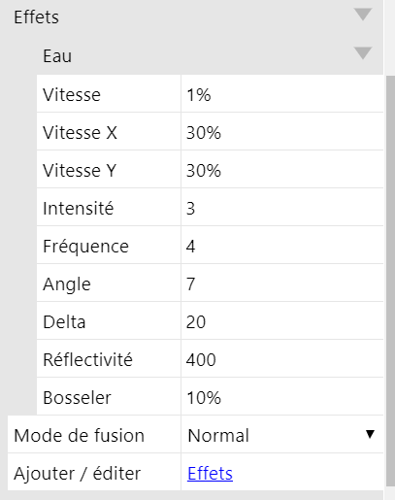

Contrôles du nageur
Nous allons le raffiner en groupe!

Poisson épée
Ajouter le comportement Projectile sur le poisson épée mais le désactiver.
Lorsque la touche w est appuyée, détacher les Épingles et activer le comportement Projectile !

